**Класс: 5 «а»- 13.04.2020год**

**5 «б»- 13.04.2020год**

**5«в»-13.04.2020год.**

**Тема:** Каникулы в Британии

**Объяснение темы:** Неправильные глаголы в **Past Simple**

<https://www.native-english.ru/grammar/irregular-verbs>

**Выполнить упражнения:**

**1 часть**

**Ex 8, page 23** Напишите глаголы в прошедшем времени (письменно)

**Ex 19, page 24** Спросите своих родителей или друзей на русском и напишите на английском (письменно)

**Класс: 5 «а»- 15.04.2020год**

**5 «б»- 14.04.2020год**

**5«в»-15.04.2020год.**

**Тема:** Каникулы в России

**Лексика:**  (повторить слова)

1. abroad
2. capital
3. city
4. hotel
5. letter
6. sea
7. square
8. thing

**Объяснение темы:** **town/ city**

Английские слова **town** и **city** переводятся русским словом **город.** Знакомое тебе слово **town** часто обозначает небольшой город. Существительное **city** обычно используется для описания крупного города. Кроме того, этим словом обозначают и не очень большие города, в которых располагается собор.

**Выполнить упражнения:**

**1 часть**

**Ex 5, page 27** Прочитать какие города они посетили и скажите, кто был за границей прошлым летом (письменно)

**Ex 6, page 28** Скажите, что вы можете увидеть на этой площади (письменно).

**Класс: 5 «а»- 16.04.2020год**

**5 «б»- 17.04.2020год**

**5«в»-16.04.2020год.**

**Тема:** Сочинение на тему: «Каникулы»

**Лексика (повторить)**

1. abroad
2. capital
3. city
4. hotel
5. letter
6. sea
7. square
8. thing

**Написать сочинение:** Ориентируйтесь на упражнение 10, страница 29

**Класс: 5 «а»- 17.04.2020год**

**5 «б»-18.04.2020год**

**5«в»-17.04.2020год.**

**Тема:** Семейное древо

**Лексика: (выучить)**

History – история

To be born – родиться

To make an order – делать заказ, заказывать

To take pictures – фотографироваться, делать снимки

**Объяснение темы:** Повторение темы Past Simple

Правильные и неправильные глаголы

<https://engblog.ru/regular-and-irregular-verbs>

**Выполнить упражнения:**

**1 часть**

**Ex 9, page 59** Напиши в какое время года и в каком месяце вы родились, ваша мама, брат, сестра, тетя, дядя и друг (письменно).

**Творческое задание -** Нарисовать древо жизни

**Класс: 5 «а»- 20.04.2020год**

**5 «б»-20.04.2020год**

**5«в»-20.04.2020год.**

**Тема:** Все о себе

**Лексика:**  (напишите перевод слов)

Aunt, magazine, learn, newspaper, uncle, university, become, die, great-grandparent, grow, marry

**Объяснение темы:**  to leave/ leave for

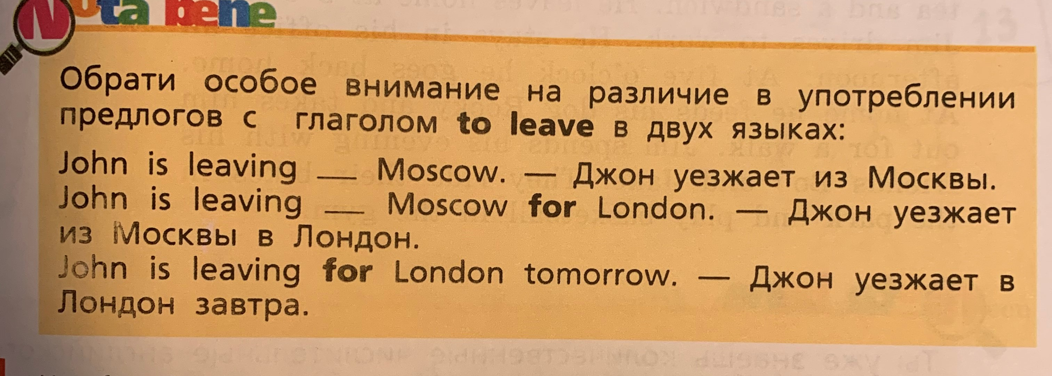

**Выполнить упражнения:**

**1 часть**

**Ex 9, page 76** Запишите предложения раскрыв фотки (письменно).

**Ex 2, page 77** Использовать **for** где необходимо (письменно).

**Класс: 5 «а»- 22.04.2020год**

**5 «б»-21.04.2020год**

**5«в»-22.04.2020год.**

**Тема:** Моя семья. Порядковые числительные.

**Лексика:**  (повторить слова)

Aunt, magazine, learn, newspaper, uncle, university, become, die, great-grandparent, grow, marry

**Объяснение темы:**  Порядковые числительные

<https://www.youtube.com/watch?v=empnQReeo-g>

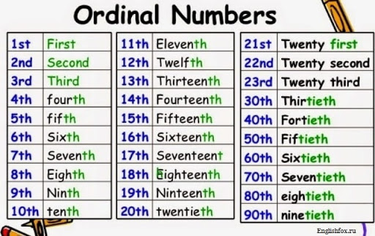

**Выполнить упражнения:**

**1 часть**

1. Подберите к указанным порядковым числительным подходящую пару.

Н-р:  the 56th – the fifty-sixth (пятьдесят-шестой)

1. the 30th                                   the forty-ninth
2. the 2nd                                    the sixty-eighth
3. the 17th                                   the thirtieth
4. the 81st                                   the fifth
5. the 5th                                     the second
6. the 23rd                                   the eighty-first
7. the 49th                                   the seventy-fourth
8. the 116th                                 the twenty-third
9. the 74th                                   the seventeenth
10. the 68th                                   the one hundred and sixteenth

2. Напишите порядковые числительные словами.

Н-р:   the 34th  - the thirty-fourth (тридцать-четвертый)

1. the 12th                                                           6. the 60th
2. the 91st                                                           7. the 37th
3. the 15th                                                           8. the 46th
4. the 22nd                                                          9. the 58th
5. the 73rd                                                          10. the 89th

**Ex 5, page 89** Напиши о своей семье. Используя план (письменно).

**Класс: 5 «а»- 23.04.2020год**

**5 «б»-24.04.2020год**

**5«в»-23.04.2020год.**

**Тема:** Профессии

**Лексика:**

Baker, banker, dressmaker, fisherman, engineer, sportsman, businessman, captain, dentist, actor, shop assistant

**Объяснение темы:**  Общие вопросы в **Present Simple, Past Simple, Future Simple (стр 73)**

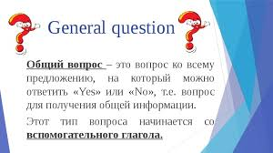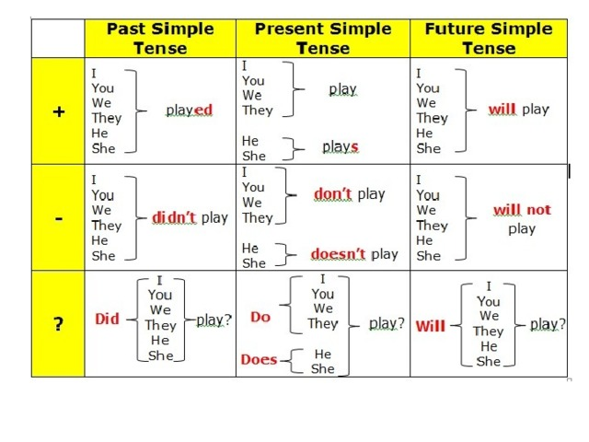

**Выполнить упражнения:**

**1 часть Ex 8, page 71** Прочитайте о 6 друзьях. Затем напишите ответы на вопросы (письменно)

**Ex.** Составить по 3 вопроса в Present Simple, Past Simple, Future Simple ( письменно)

**Класс: 5 «а»- 24.04.2020год**

**5 «б»-25.04.2020год**

**5«в»-24.04.2020год.**

**Тема:** Распорядок дня

**Лексика: (прочитать и перевести)**

Get up

Wash

Do morning exercises

Have supper

Make bed

Have breakfast

Have dinner

Go to school

Come home

Watch TV

Clean teeth

Take a shower

Go to bed

Read books

Do homework

**Выполнить упражнения:**

**1 часть**

**Ex 10, page 85** Прочитайте и сделайте перевод (письменно)

**Выучить слова** страница 85 Word box

**Класс: 5 «а»- 27.04.2020год**

**5 «б»- 27.04.2020год**

**5«в»-27.04.2020год.**

**Тема:** Повседневная жизнь

**Лексика (повторить)**

Get up

Wash

Do morning exercises

Have supper

Make bed

Have breakfast

Have dinner

Go to school

Come home

Watch TV

Clean teeth

Take a shower

Go to bed

Read books

Do homework

**Выполнить упражнения:**

**1 часть**

**Ex 8, page 84-85** Допишите предложения (письменно)

**Ex 9, page 85** Используйте **the** где необходимо (письменно)

**Класс: 5 «а»- 29.04.2020год**

**5 «б»-28.04.2020год**

**5«в»-29.04.2020год.**

**Тема:** Здоровый образ жизни

**Лексика: (выучить)**

Healthy ways – здоровый образ жизни

It wasn`t much fun – Было не слишком весело

To dive (dived) – нырять

New tricks – новые проказы

It was really heaven – Было действительно божественно

It was really great – Было действительно здорово

Fitness club – оздоровительный центр, фитнес- клуб

I`m so sorry for him! – Мне так его жаль!

**Выполнить упражнения:**

**1 часть**

**Ex 2, page 95** Выразительно прочитайте текст и допишите предложения после текста (письменно)

**Класс: 5 «а»- 30.04.2020год**

**5«в»-30.04.2020год.**

**Тема:** Виды спорта

**Лексика: (повторить)**

Healthy ways – здоровый образ жизни

It wasn`t much fun – Было не слишком весело

To dive (dived) – нырять

New tricks – новые проказы

It was really heaven – Было действительно божественно

It was really great – Было действительно здорово

Fitness club – оздоровительный центр, фитнес- клуб

I`m so sorry for him! – Мне так его жаль!

**Объяснение темы:**

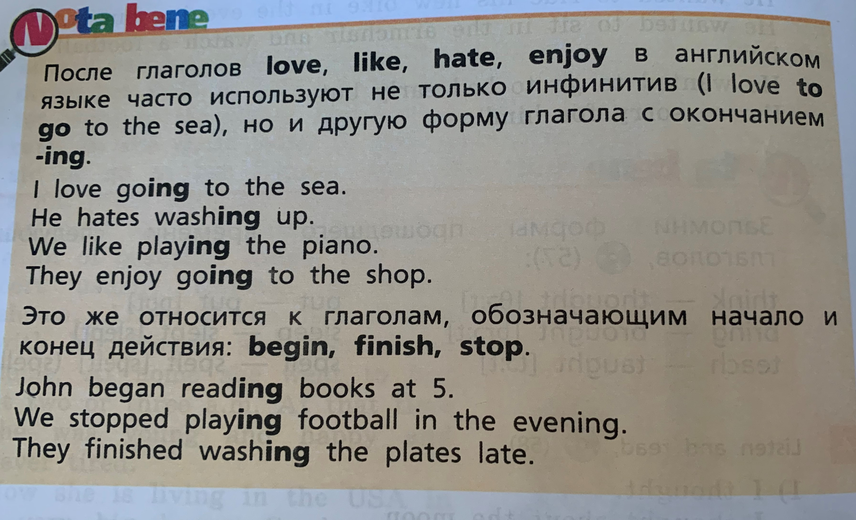

**Выполнить упражнения:**

**1 часть**

**Ex 8, page 99** Допишите предложения. Используя слова в коробке (письменно)

**Ex 10, page 99** Напишите глаголы в прошедшей форме (письменно)